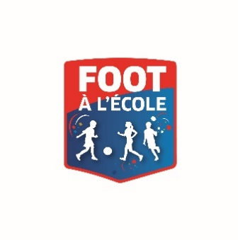
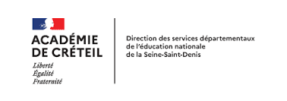

Bobigny le 25/01/2023

Chers collègues,

La Fédération Française de Football (FFF), le Ministère de l’Education Nationale de la Jeunesse et des Sports (MENJS), l’Union Sportive de l’Enseignement du Premier degré (USEP) continuent de se rapprocher, pour favoriser au sein des écoles, le développement d’actions sportives et culturelles liées à la pratique du football à l’école.

Ce dispositif a pour nom le « Foot à l’école » et aura pour objectifs :
- de développer des apprentissages moteurs, sociaux et méthodologiques liés à l’activité football.
- de développer des compétences transversales via le socle commun de connaissances et de compétences et de culture

1/ Sont éligibles à l’appel à projets, les classes de cycle 2 (CE1-CE2) et les classes de cycle 3 (CM1-CM2) ayant participé (ou allant participer) à un cycle football sur le temps d’enseignement obligatoire lors de l’année scolaire 2022-2023 et ayant fait remonter la production culturelle.

2/ Le projet prévoit la réalisation d’une production artistique et culturelle sur le thème : « QUAND FOOTBALL ET JEUX OLYMPIQUES ET PARALYMPIQUES SE RENCONTRENT ».
Il s’agira de montrer comment le football et l’environnement peuvent s’associer en termes d’apprentissages liés aux valeurs, aux pratiques, aux rôles sociaux du football.
La classe pourra s’engager dans ce concours culturel en choisissant un format de production à réaliser :
- Soit la création d’une production dite « statique »
- Soit la création d’une production dite « dynamique »

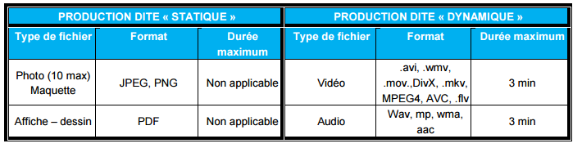

Plusieurs récompenses seront offertes à l’issue de cette année 2022/2023 :

- Chaque école ayant participé au double volet (sportif et culturel) :
- Ballons + chasubles
- Goodies pour les classes et les élèves
- Les deux lauréats départementaux :
- Kit matériel pédagogique
- Goodies pour les classes et les élèves
- Les deux lauréats académiques auront des récompenses bien distinctes :
- Un kit complet de matériel pédagogique
- Ballons + chasubles

Les résultats seront communiqués à toutes les écoles du département dans le courant du mois de Juin.

Bon concours

Les conseillers pédagogiques départementaux en EPS
Alexandra Aifoun, Virginie Collin, et Romain Zuliani
Pour l’USEP 93, Pascal Mellent

PROCEDURES D’INSCRIPTION
Les CPD EPS via le CPC EPS de votre circonscription SC/IEN vous proposent une double inscription :
1/ Au niveau du concours national « Le foot à l’école », l’inscription au concours doit être effectuée sur le site internet: http://footalecole.fff.fr , afin de pouvoir recevoir la dotation matérielle de la part de la FFF prévue pour les classes en juin 2023.

2/Une production culturelle sur le thème : « QUAND FOOTBALL ET JEUX OLYMPIQUES ET PARALYMPIQUES SE RENCONTRENT » doit être réalisée avec vos élèves. Le dépôt des productions doit être effectué auprès du délégué départemental USEP Pascal MELLENT (cdusep93@gmail.com) avant le vendredi 21 avril 2023 à midi.

3/ Au niveau de la circonscription, une inscription auprès du CPC EPS doit être également effectuée dans le même temps (voir fiche d’inscription ci-après).

DEROULEMENT ET DEPLOIEMENT DE L’ACTION DANS LE DEPARTEMENT

A/ A minima, faire vivre aux élèves les jeux collectifs du FOOT A L’ECOLE et réaliser la production culturelle demandée, voir sur le site : http://footalecole.fff.fr

B/ S’engager dans une véritable démarche de projet :

1/ organiser, arbitrer, jouer, progresser, s’évaluer par « les défis coopétitifs », approche équitable du football (voir sur le site de la DSDEN (http://www.dsden93.ac-creteil.fr/spip/spip.php?article5851).

Quelques exemples :
- avec sa classe, organiser, arbitrer, jouer (soient 4 équipes homogènes mixtes, soient 2 équipes « experts » et 2 équipes « initiés » homogènes mixtes, rencontres sous forme de championnat ou de coupe)
- avec une autre classe ou d’autres classes, organiser, arbitrer, jouer (équipes de niveaux mixtes ou homogènes mixtes)
- en tutorat (exemple : organiser une rencontre pour des CE1, arbitrage, gestion de la table de marque, etc.)
- en liaison CM2/6ème, organiser, arbitrer, jouer, tutorer

2/ Etayer ce vécu d’une approche pluridisciplinaire :
- Par le document pluridisciplinaire sur le football réalisé par Alexandre TOBATY, (histoire, mathématiques, géographie, anglais, histoire des arts), (à demander au CPC EPS de la circonscription)
- Par la création d’affiches, d’articles numériques sur le site de l’école
- Par la vidéo ou la photographie (filmer, photographier un match, un jeu collectif, puis le commenter, le résumer, construire un roman-photo…)
- Par l’interview de joueurs, d’arbitres, d’entraîneurs, de dirigeants d’associations sportives locales et de structures professionnelles (Ligues 1/2/Nationale), de journalistes sportifs.
- Par le théâtre, le chant, la danse
- Par l’appropriation culturelle du dossier Arts visuels et football (à demander au CPC EPS de la circonscription)
- Par l’étude de l’Europe (géophysique, humaine, culturelle…)
- Par une exposition thématique dans l’école (historique, géographique, artistique, etc.)
- Par la création de documents (bandes dessinées, histoires/contes sur le football, mots croisés, etc.) et les proposer à d’autres classes
- Par un travail sur les valeurs : les règles (fonction, évolution, transformation, transfert), le respect (respect des règles, de l’arbitre, des différences, d’égalité face aux pratiques, de tolérance), le comportement (loyauté, coopération, solidarité, fairplay), l’épanouissement personnel (respect de soi et de l’autre, effort, rigueur, dépassement de soi)

Fiche d’inscription à retourner
au CPC EPS de votre circonscription
au plus tard le 21 avril 2023

Identification de l’école :

- Nom

- Adresse

- Téléphone

- E-mail :

- Nom du directeur :

Identification de la classe ou des classes désirant s’inscrire :

Niveau de la classe | Nom de l’enseignant(e) | Nombre d’élèves

Nombre total de classes inscrites :

Nombre total d’élèves inscrits :

Pour tous renseignements complémentaires :
- Votre CPC EPS
- Les CPD EPS / M. ZULIANI et Mmes COLLIN/AIFOUN (Tél. : 01 43 93 73 26/27/28) ce.93cpdeps@ac-creteil.fr)
- Le délégué USEP/M.MELLENT (Tél. : 01 43 93 70 97/Portable: 06 99 77 00 93) cdusep93@gmail.com

